築夢踏實~四年二班 第19週班訊

親愛的爸爸、媽媽您好：
本學期很快的要接近尾聲，曉晴老師在此要先感謝每位家長在本學期對於四年二班各項班務的協助與配合，讓四年二班的每位孩子能夠一直不斷的在成長與進步中。
曉晴老師常會跟孩子分享「態度」這件事情的重要性，我告訴孩子：「考試這件事情並不是為曉晴老師考的，也不是為爸爸、媽媽考的，而是為自己考的。」「期末考試這件事既然非得做，那在這個過程當中一定要付出最多的努力，認真的做到100分，然後考試的時候細心作答，這才是正確的態度。」希望孩子能夠了解。
本次期末考的數學成績將與期中考試的數學成績合併計算，作為下學期數學分組的重要依據，請各位家長務必協助提醒孩子要多多練習(之前已發下空白數補與數卷)，並且仔細計算，千萬別只是用眼睛看過去就算了。曉晴老師在學校也會提醒孩子的。

◆重要事項聯絡：
1.最近天氣多變化，請各位家長提醒孩子，出門時一定要記得穿著外套。
書包中也請記得放入3~5個口罩，若有身體不適的狀況，請記得要戴上
口罩。

■下週複習、考試進度表：
日 期 | 複 習 進 度  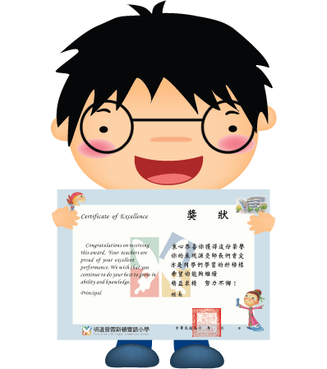 | 複習完打勾
1月9日  1月10日 | 1.國語L.8~14/國習 L.8~14/國補 L.8~14
 | 2.數學U.6~10/數補U.6~10
 | 3.社會U.4~6
 | 4 詩詞第8~14首
 | 5.形音義第76~91頁
 | 6.出口成章第52~87頁
 | 7.自然U.3~4/自習 U.3~4/自補 U.3~4
日 期 | 下 周 平 時 小 考 時 間
1月11日(一) | 自卷U.3~4
1月12日(二) | 期末考(數、自、健)
1月13日(三) | 期末考(國、社)

